 CHAMPIONNAT PRE ZONE CRITERIUM – Equipes & Individuelles
SAMEDI 20 Janvier 2018 à LE PIN - Gymnase Cathy ROMANO, Rue du Château 77181 LE PIN

 | 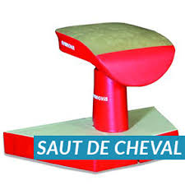 | 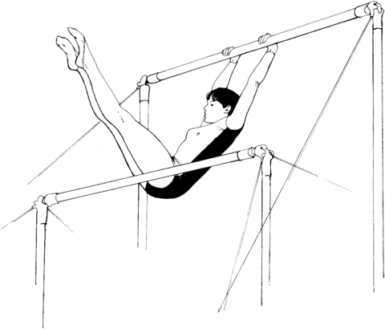 |  | 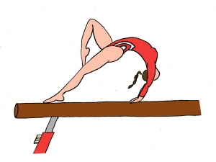 | 
APPEL 8H30  Début : 9h  Fin : 10H30 | VAUJOURS  TC  +1 JUGE | TREMBLAY EN FRANCE  TC  +1 JUGE |  | BAGNOLET TC  TC  +1 JUGE | BOBIGNY TC  TC  +1 JUGE
APPEL 10h  Début : 10H30  Fin : 12h00 | BLANC MESNIL  TC  +1 JUGE | VAUJOURS  TC |  | AULNAY  TC  +1 JUGE | VILLEMOMBLE  TC  +1 JUGE
APPEL 11H30  Début : 12H00  Fin : 14H00 | BOBIGNY  BMC | BOBIGNY  PB |  | MONTREUIL  BMC  1 JUGE | VILLEMOMBLE  PB | 2 ind romainville  3 Ind BOBIGNY
PALMARES 93 1 4H00
APPEL 13H45  Début : 14H15  Fin : 16h45 | COURTRY TC  +2 IND LE PIN | COULOMMIERS  BMC  + 1 JUGE | COURTRY  BMC  + 1 JUGE | COURTRY  BMC  +1 JUGE | COURTRY  TC | COURTRY  TC
PALMARES 77 17H
APPEL 16H30  Début : 17h15  Fin : 18H45 | VILLEJUIF  BMC  + 1 JUGE | VALENTON  BMC  +1 JUGE(WENDY) |  | CHOISY BMC  1 IND BERNARD Dana  +1 JUGE  EQ CLAIRE | VILLEJUIF BMC
APPEL 18H15  Début 18h45  Fin 20h15 | CHOISY  BMC  EQ SANDRINE | VITRY  BMC  +1 JUGE |  | VITRY  BMC | CHOISY  P/B  +1 JUGE
PALMARES 94 20H30

NOTA : en chaussettes sur l’aire de compétition. Les juges devront être présent 45 Minutes avant le début de la compétition et seront en possession de leur carte ou livret de juge ainsi que de leur licence et en tenue correct (pantalon foncé ou jupe et haut blanc).
POUR LES MUSIQUES sur CD
Important : 1 juge demandé sur l’organigramme par demi journée (changement a 14h Reunion a 13h30 pour les juges de l’après midi
Responsable Plateau : Jean-Pierre Pocholle Responsable des Juges : Severine HUBERT

